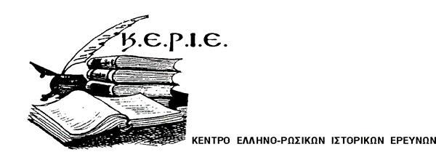

ΠΡΟΣΚΛΗΣΗ

«Κ.Ε.Ρ.Ι.Ε., 12 χρόνια δραστηριότητας για την Ελληνο-Ρωσική Ιστορία»
Σας προσκαλούμε να μας κάνετε την τιμή να παραστείτε στην εκδήλωση του Κ.Ε.Ρ.Ι.Ε. για τα πρώτα 12 χρόνια λειτουργίας και συνεισφοράς στην ιστορία της Ελλάδας & Ρωσίας και των πρώην Σοβιετικών χωρών,
στο Πολεμικό Μουσείο Αθηνών, αίθουσα «Ρ. Φεραίος»,
την Κυριακή 11 Φεβρουαρίου 2018, στις 18.00

ΠΡΟΓΡΑΜΜΑ
18.15 Έναρξη εκδήλωσης, Συντονισμός, Έφορος Δημοσίων Σχέσεων Εμμ. Λιγνός
18.20 Χαιρετισμός Προέδρου Κ.Ε.Ρ.Ι.Ε. Αν. Καθηγήτριας Δρ. Δώρας Μονιούδη-Γαβαλά
18.30 Χαιρετισμοί εκπροσώπων:
- Η ΑΕ πρέσβης της Ρωσικής Ομοσπονδίας κύριος Α. Μάσλοβ,
- Καθηγήτρια Δρ. Ε. Στεργιοπούλου, Πρόεδρος Τμήματος Ρωσικής Φιλολογίας και Γλώσσας και Σλαβικών Σπουδών του Ε.Κ. Πανεπιστημίου Αθηνών,
- Ταξίαρχος Γ. Ραχμανίδης Πρόεδρος Ελληνικής Επιτροπής Στρατιωτικής Ιστορίας,
- Πλοίαρχος ΠΝ Λ. Τσιαντούλας, Διευθυντής Υπηρεσίας Ιστορίας ΠΝ,
- Γιάννης Νικολόπουλος, Πρόεδρος Ελληνικών Ερευνών Μόσχας, Πρόεδρος Βυζαντινής Λέσχης, Επίτιμος Αντιπρόεδρος ΚΕΡΙΕ
18.55 Παρουσίαση της δραστηριότητας και του έργου Κ.Ε.Ρ.Ι.Ε., Γεν. Γραμματέας Δρ. Π. Στάμου
19.20 Παρουσίαση του τελευταίου βιβλίου εκδόσεων Κ.Ε.Ρ.Ι.Ε. «Έλληνες Ναύαρχοι και Στρατηγοί του Ρωσικού Πολεμικού Ναυτικού», Αντιπρόεδρος Κ.Ε.Ρ.Ι.Ε. Καθηγητής Δρ. Νικ. Νικητάκος
19.40 Παρατηρήσεις/ερωτήσεις, συζήτηση, Γεν. Γραμματέας Δρ. Π. Στάμου
19.55 Λήξη εκδήλωσης

Επικοινωνία: info@kerie.org, pnstamou@gmail.com
www.kerie.org

(Κατά την είσοδο και μετά το τέλος της Εκδήλωσης θα προσφερθούν καφές και αναψυκτικά).

